N45 SM1A
4 ЦИЛИНДРА В РЯД
59 кВт @ 1500 об/мин
65 кВт @ 1800 об/мин

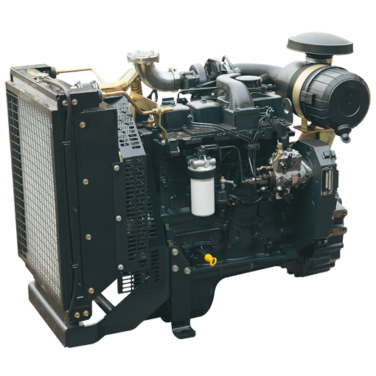

N45 SM1A– комплектация для генераторной установки

Спецификация

Термодинамический цикл |  |  |  |  | Дизель 4-тактный
Впуск воздуха |  |  |  |  | TC (Турбокомпрессор)
Количество и размещение цилиндров |  |  |  |  | 4 цилиндра в ряд
Диаметр цилиндра и ход поршня | мм |  |  |  | 104 х 132
Объем двигателя | л |  |  |  | 4,5
Клапанов на цилиндр |  |  |  |  | 2
Система впрыска |  |  |  |  | Прямой впрыск
Регулятор скорости |  |  |  |  | Механический
Охлаждение |  |  |  |  | жидкость
Картер маховика |  |  |  |  | SAE 3
Размер маховика | дюйм |  |  |  | 11”1/2
Направление вращения (со стороны маховика) |  |  |  |  | против часовой стрелки
Характеристики смазочного масла |  |  |  |  | ACEA E3-E5
Расход масла |  |  |  |  | <0.1% от расхода топлива
Характеристика топлива |  |  |  |  | EN 590
Интервал замены масла и фильтров | ч |  |  |  | 600
Расход топлива | об/мин |  |  | 1500 |  |  |  | 1800
 | 100% нагрузка л/ч (гр/кВтч) |  |  | 13.7 (210.8) |  |  |  | 15.5 (213.4)
 | 80% нагрузка л/ч (гр/кВтч) |  |  | 10.2 (210.2) |  |  |  | 11.7 (214.5)
 | 50% нагрузка л/ч (гр/кВтч) |  |  | 7 (216.3) |  |  |  | 8.2 (226.6)
Объем охлаждающей жидкости | Двигатель (л)  Двигатель с радиатором (л) |  |  |  |  |  | ~8,5  ~18.5
Общий объём смазочного масла включая фильтры | л |  |  |  |  |  | ~12,8
Электрическая система |  |  |  |  |  | 12V
Аккумуляторная батарея – рекомендуемая минимальная емкость |  |  |  |  |  | 1х100 А/ч
Сила тока |  | А |  |  |  | 650
Холодный запуск: |  | без подогрева  с подогревом | °С  °С |  |  | -10  -25

Рабочие харрактеристики
Частота вращения | 1500 об/мин
Частота вращения | Длительный режим работы  PRIME | Резервный режим работы  STAND-BY
Выходная мощность (кВт)* | 53.5 | 59

Рабочие харрактеристики
Частота вращения | 1800 об/мин
Частота вращения | Длительный режим работы  PRIME | Резервный режим работы  STAND-BY
Выходная мощность (кВт)* | 59 | 65

- Характеристики соответствуют стандарту ISO 8528. При температуре окружающей среды более 40 °С и высоты над уровнем моря выше 1000 метров, допускается снижение мощности.
- Мощность на маховике после 50 часов работы имеет погрешность ±3%.

PRIME: Максимально допустимая мощность при переменных нагрузках на неограниченный период работы. Средняя мощность за 24 часовой отрезок времени не должна быть выше 80% от указанной мощности между предписанными интервалами обслуживания и при стандартных окружающих условиях. 10%-ная перегрузка доступна только на 1 час каждые 12 часов работы.

STAND-BY: Максимально допустимая мощность на 500 часов работы в год со средним коэффициентом загрузки в 90% от указанной мощности. Перегрузка недопустима.

Стандартная комплектация.
Двигатель N45 SM1A в сборе:
- Радиатор
- Приводной ремень вентилятора
- Защита вентилятора
- Воздушный фильтр
- Топливный фильтр
- Топливный фильтр грубой очистки
- Масленый фильтр
- Аварийные датчики температуры охлаждающей жидкости и давления масла
- Опоры двигателя
- Кожух маховика - Чугунный , SAE 3
- Подготовка креплений под кожух маховика под размер 11”1/2
- Система рециркуляции масла
- Масленый щуп
- Электрическая система 12В
- Инструкция по эксплуатации

Дополнительное оборудование:

- Подогрев охлаждающей жидкости 120/230В
- Защита выхлопного коллектора и турбокомпрессора
- Масло откачивающий насос
- Электрическая система 24 В
- Электронный датчик оборотов двигателя
- Датчик охл. жидкости и давления масла для индикации на панели управления
- Изменяемый по расположению выхлопной фланец

Габариты:

